|  |  |
| --- | --- |
| Gerb-BMSTU_01 | **Министерство науки и высшего образования Российской Федерации**  **Федеральное государственное бюджетное образовательное учреждение**  **высшего образования**  **«Московский государственный технический университет**  **имени Н.Э. Баумана**  **(национальный исследовательский университет)»**  **(МГТУ им. Н.Э. Баумана)** |

ФАКУЛЬТЕТ **Информатика и системы управления**

КАФЕДРА **Компьютерные системы и сети (ИУ6)**

НАПРАВЛЕНИЕ ПОДГОТОВКИ **Программное обеспечение ЭВМ и информационные технологии**

**Отчет**

|  |  |
| --- | --- |
| **по лабораторной работе №** | **4** |

**Название:**

**Исследование синхронных счетчиков**

**Дисциплина: АРХИТЕКТУРА ЭВМ**

|  |  |  |  |  |
| --- | --- | --- | --- | --- |
| Студент | ИУ7-И46Б |  |  | Нгуен Ань Тхы |
|  | (Группа) |  | (Подпись, дата) | (И.О. Фамилия) |
|  |  |  |  |  |
| Преподаватель |  |  |  | Папов.А.Ю |
|  |  |  | (Подпись, дата) | (И.О. Фамилия) |

Москва, 2020

**ЦЕЛЬ РАБОТЫ**

изучение принципов построения счетчиков, овладение методом синтеза синхронных счетчиков, экспериментальная оценка динамических параметров счетчиков, изучение способов наращивания разрядности синхронных счетчиков.

**ЗАДАНИЕ 1:**

Исследование четырёхразрядного синхронного суммирующего счётчика с параллельным переносом на Ттриггерах. Проверить работу счётчика

- от одиночных импульсов, подключив к прямым выходам разрядов световые индикаторы,

- от импульсов генератора.

Просмотреть на экране логического анализатора (осциллографа) временную диаграмму сигналов на входе и выходах счетчика, провести анализ временной диаграммы сигналов счетчика. Измерить время задержки распространения счетчика и максимальную частоту счета.

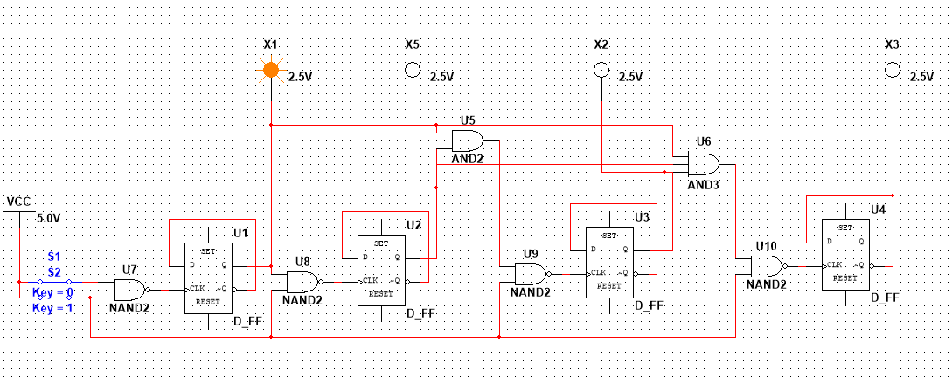

**ЗАДАНИЕ 2:**

Синтезировать двоично-десятичный счётчик с заданной последовательностью состояний. Последовательность состояний счётчика для каждого варианта работы приведена в табл.3; десятичными числами обозначены номера двоичных наборов, изображающие десятичные цифры и определяющие состояние счётчика. Начертить схему счётчика на элементах интегрального базиса (И-НЕ; И, ИЛИ, НЕ), синхронных JK-триггерах.

А) Числа для 19 варианта:



Б) Таблица чисел для 19 варианта(с функцией возбуждения JK-триггеров):

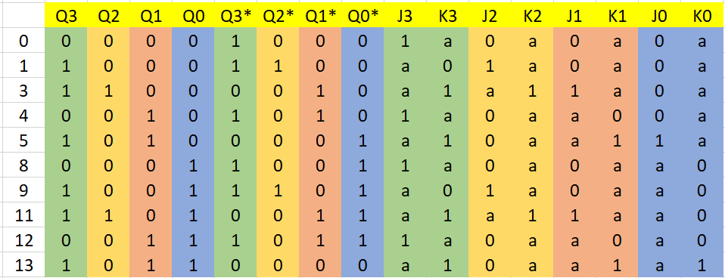

В) Минимизация с помощью карт Карно:

**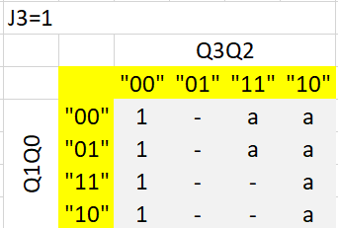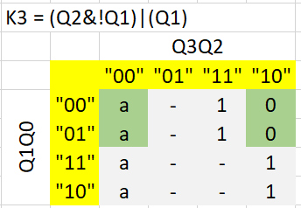**

**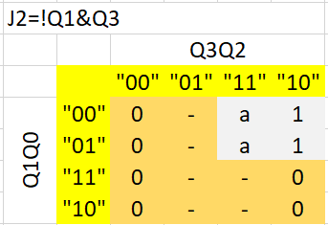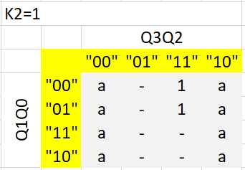**

**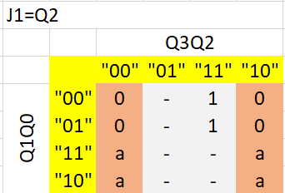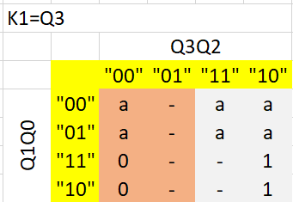**

**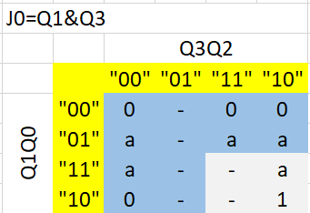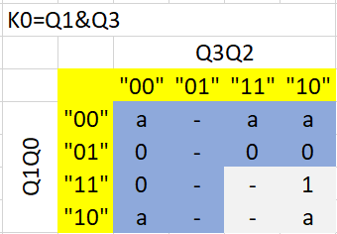**

Г) Схема, построенная по расчетам:

**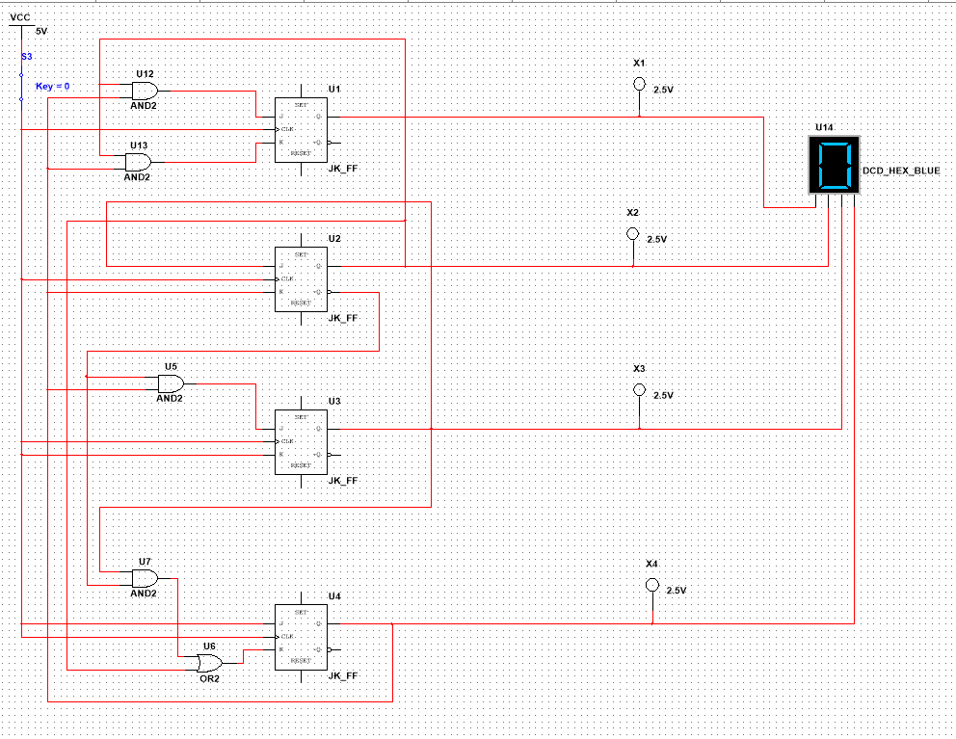**

**ЗАДАНИЕ 3**

Собрать десятичный счётчик, используя элементную базу приложения Multisim или учебного макета. Установить счётчик в начальное состояние, подав на установочные входы R соответствующий сигнал.

A) Таблица чисел 0..9 (с функцией возбуждения JK-триггеров)

**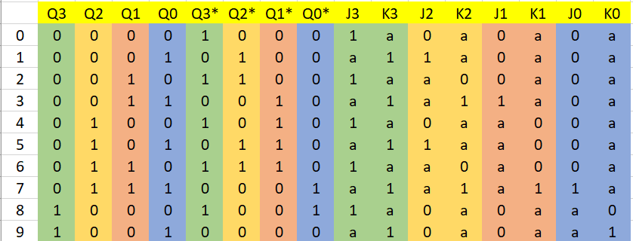**

Б) Минимизация с помощью карт Карно

**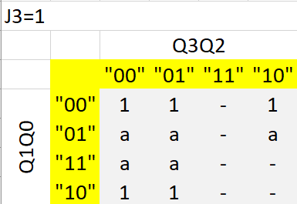**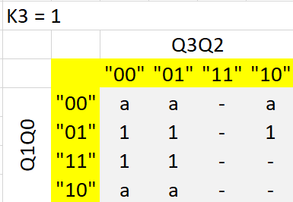

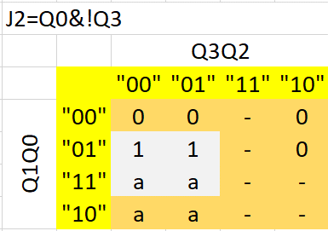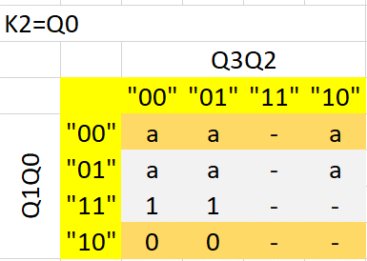

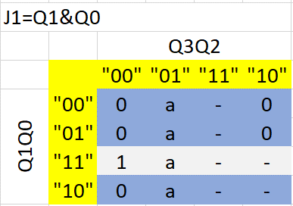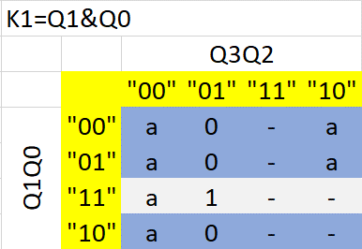

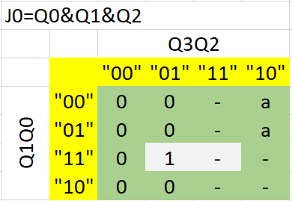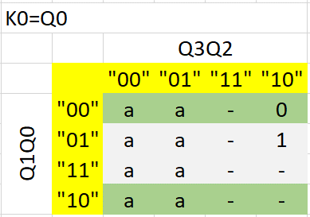

В) Схема, построенная по расчетам:

**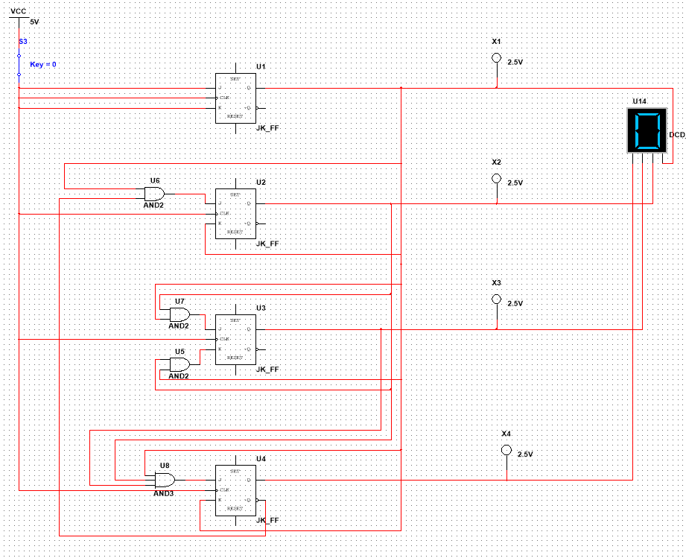**

**ЗАДАНИЕ 4**

Исследование четырёхразрядного синхронного суммирующего счётчика с параллельным переносом. Проверить работу счётчика

- от одиночных импульсов, подключив к прямым выходам разрядов световые индикаторы,

- от импульсов генератора.

Просмотреть на экране логического анализатора (осциллографа) временную диаграмму сигналов на входе и выходах счетчика, провести анализ временной диаграммы сигналов счетчика. Измерить время задержки распространения счетчика и максимальную частоту счета.

**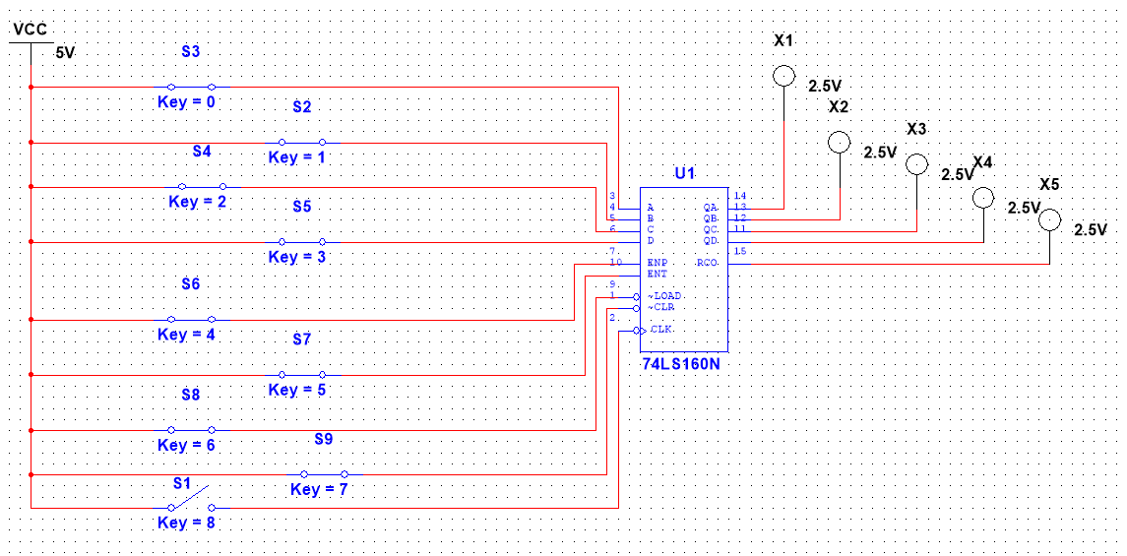**

**ЗАДАНИЕ 5**

Исследование четырёхразрядного синхронного суммирующего счётчика с параллельным переносом ИС К555ИЕ9, аналог ИС 74LS160

Проверить работу счётчика

- от одиночных импульсов, подключив к прямым выходам разрядов световые индикаторы,

- от импульсов генератора. Просмотреть на экране логического анализатора (осциллографа) временную диаграмму сигналов на входе и выходах счетчика, провести анализ временной диаграммы сигналов счетчика. Измерить время задержки распространения счетчика и максимальную частоту счета.

**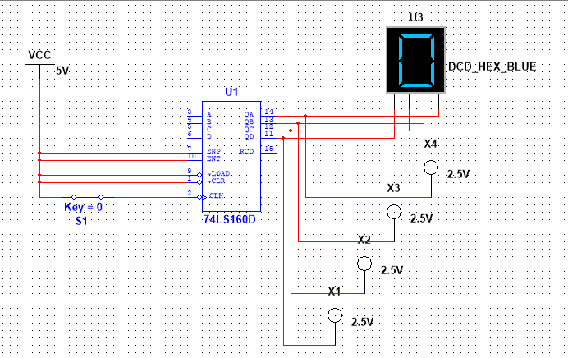**

**ЗАДАНИЕ 6**

Исследование схем наращивания разрядности счетчиков ИЕ9 до четырех секций с последовательным переносом между секциями и по структуре «быстрого» счета.

**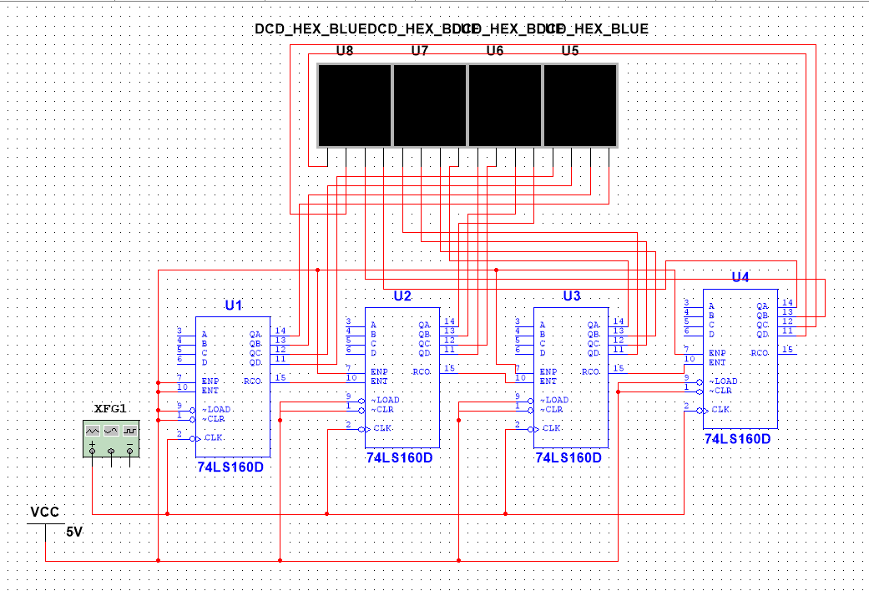**

**Контрольные вопросы**

**8. Что называется счётчиком?**

Счетчик - операционный узел ЭВМ, предназначенный для выполнения счета, кодирования в определенной системе счисления и хранения числа сигналов импульсного типа, поступающих на его счетный вход.

**9. Что называется коэффициентом пересчёта?**

Модуль счета или коэффициент пересчета пересчетной схемы – это число входных сигналов, которое возвращает пересчетную схему в начальное состояние, в качестве которого может быть принято любое ее состояние.

Модуль счета равен M=qn , где q - основание системы счисления, n - число разрядов счетчика в системе счисления с основанием q.

Двоичный m-разрядный счетчик имеет 2n состояний: 0, 1, 2,..., 2n -1, а его модуль счета М=2n . Одноразрядный двоичнодесятичный счетчик имеет модуль счета М=10.

**10. Перечислить основные классификационные признаки счётчиков.**

По значению модуля счета различают двоичные $M=2^{n}$,(n - количество двоичных разрядов), двоично-кодированные (например, двоично-десятичные) счетчики, счетчики с одинарным кодированием, когда состояние представлено местом расположения единственной единицы и др. По направлению счета счетчики делят на суммирующие, вычитающие, реверсивные. Суммирующие счетчики выполняют 25 микрооперацию типа СТ: = СТ+1, вычитающие - СТ: = СТ-1. Реверсивные счетчики выполняют обе микрооперации. По способу организации межразрядных связей различают счетчики с последовательным, сквозным, параллельным и групповым переносами. По порядку изменения состояний различают счетчики с естественным порядком счета и с произвольным порядком счета (пересчетные схемы). По способу управления переключением триггеров во время счета сигналов счетчики разделяют на синхронные и асинхронные. В асинхронных счетчиках триггер каждого данного разряда переключается входными сигналами счета, или выходными сигналами триггеров других разрядов, или комбинацией этих сигналов. Переключение триггеров происходит последовательно во времени. В синхронных счетчиках триггеры осуществляют переходы из одного состояния в другое в соответствии со значениями сигналов на информационных входах в момент прихода синхронизирующего (тактового) сигнала. Сигналы счета являются синхронизирующими сигналами. Таким образом, при изменении состояния синхронного счётчика переключение триггеров всех разрядов происходит одновременно, последовательно во времени, а в асинхронном счётчике этот процесс протекает во всех разрядах последовательно во времени

**11. Указать основные параметры счётчиков.**

Статические параметры счетчика $U_{вх}^{0}, U_{вх}^{1},U_{вых}^{0},U_{вых}^{1},I_{вх}^{0},I_{вх}^{1},K_{раз}$ и другие определяются аналогичными параметрами логических и запоминающих элементов, на которых он реализован.

Динамические параметры. Динамические свойства счетчиков характеризуются большим числом параметров, из которых отметим следующие:

- максимальная частота счета,

- времена задержек распространения трактов: счетный вход - выход Qi, счетный вход - выход переноса (заёма), вход параллельной записи - выход Qi, вход R - выход Qi.

- минимальные длительности импульсов счета, установки в 0, параллельной записи

**12. Что такое время установки кода счётчика?**

Время установки кода счётчика – это временной интервал между началом подачи на вход счетного импульса и моментом установления кода в счетчике, т. е. моментом окончания самого длительного переходного процесса в счетчике.

**13. Объяснить работу синхронного счётчика с параллельным переносом, оценить его быстродействие.**

В синхронном двоичном суммирующем счетчике с параллельным переносом, построенном на JK-триггерах, функции возбуждения (они же функции переносов) формируются независимо друг от друга одновременно, т.е. параллельно: J0=K0=1, J1=K1=Q0, J2=K2=Q0Q1, J3=K3=Q0Q1Q2,…, Ji=Ki=Q0Q1Q2…Qi-1.

Поскольку функции возбуждения Ji=Ki, i=0,1,2,…,n, n-число разрядов счетчика, то JK-триггеры работают в счетном режиме, т.е. являются синхронными Т-триггерами

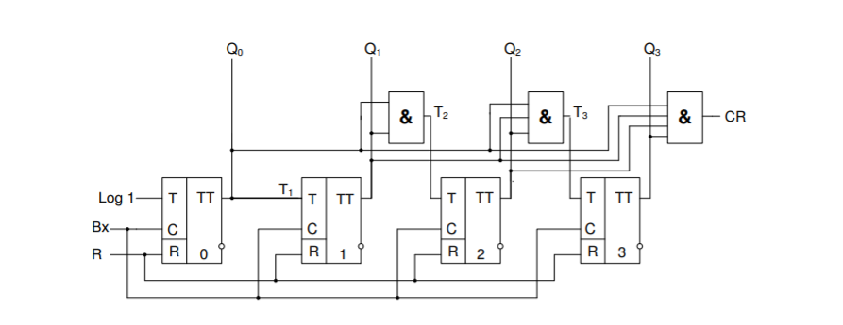

Быстродействие синхронного счетчика значительно выше, из-за того, что триггеры переключаются одновременно и сигналы на JK входы попадут через интервал $T_{з.р счётчика}=T_{з.р триггера}+T_{з.р элемента И}$, (з.р – задержка распространения), который не зависит от числа триггеров

**14. Объяснить методику синтеза синхронных счётчиков на двухступенчатых JK- и D-триггерах.**

Сигналы с выходов триггеров поступают на входы комбинационной схемы, которая преобразует поступившую информацию. Сигналы с выходов комбинационной схемы подаются на логические входы триггеров. Преобразованная информация не воспринимается триггерами до тех пор, пока на синхронизирующие входы триггеров не поступит считаемый сигнал. Информация, находящаяся на входах каждого триггера, так сформирована комбинационной схемой, чтобы с приходом очередного считаемого сигнала осуществить переход счетчика из текущего состояния в следующее.

Так же нужны соответствующие матрицы перехода триггеров, чтобы в дальнейшем составить функции возбуждения триггеров счётчика. Затем функцию можно минимизировать с помощью карт Карно.